第14组 乐赛系统 软件设计文档
- 任务分工
任务 | 完成人
1、软件体系结构设计修订与汇总 | 張振豐、陈俊皓
2、用户界面设计修订与截图更新 | 張振豐、李峻安
3、软件详细设计与数据库设计修订 | 張振豐、董祉含、路良钧、张二思
4、最终文档整合与格式校对 | 張振豐

- 文档概述
- 文档目的
本文档为乐赛系统的软件设计文档，用于汇总并修订前期软件体系结构设计、用户界面设计和软件详细设计。文档内容以当前最终系统为准，重点描述系统的分层架构、部署结构、用户界面职责、界面跳转关系、核心业务详细设计、数据对象设计和与前期设计相比的主要变更。

- 设计范围
本文档覆盖 Web 前端、Django 后端、MySQL 数据库、静态资源与上传资源等主要组成部分，覆盖登录注册、赛事大厅、赛事详情、创建赛事、赛事工作台、报名管理、单淘汰树、好友系统、消息通知和管理员审核等已实现功能。

- 设计约束
- 系统采用前后端分离架构，前端通过 Axios 调用后端 REST 风格接口。
- 后端采用 Django 会话机制维护登录状态，并通过角色与资源归属控制权限。
- 赛事缩图、登录背景图等静态资源由前端 public 目录提供，用户上传缩图由后端媒体目录保存。
- 淘汰树不单独建复杂赛程表，当前通过 competition.bracket_state 保存节点状态、胜者和种子配置。

- 软件体系结构设计
- 文档目的
本文档为乐赛系统的软件设计文档，用于汇总并修订前期软件体系结构设计、用户界面设计和软件详细设计。文档内容以当前最终系统为准，重点描述系统的分层架构、部署结构、用户界面职责、界面跳转关系、核心业务详细设计、数据对象设计和与前期设计相比的主要变更。
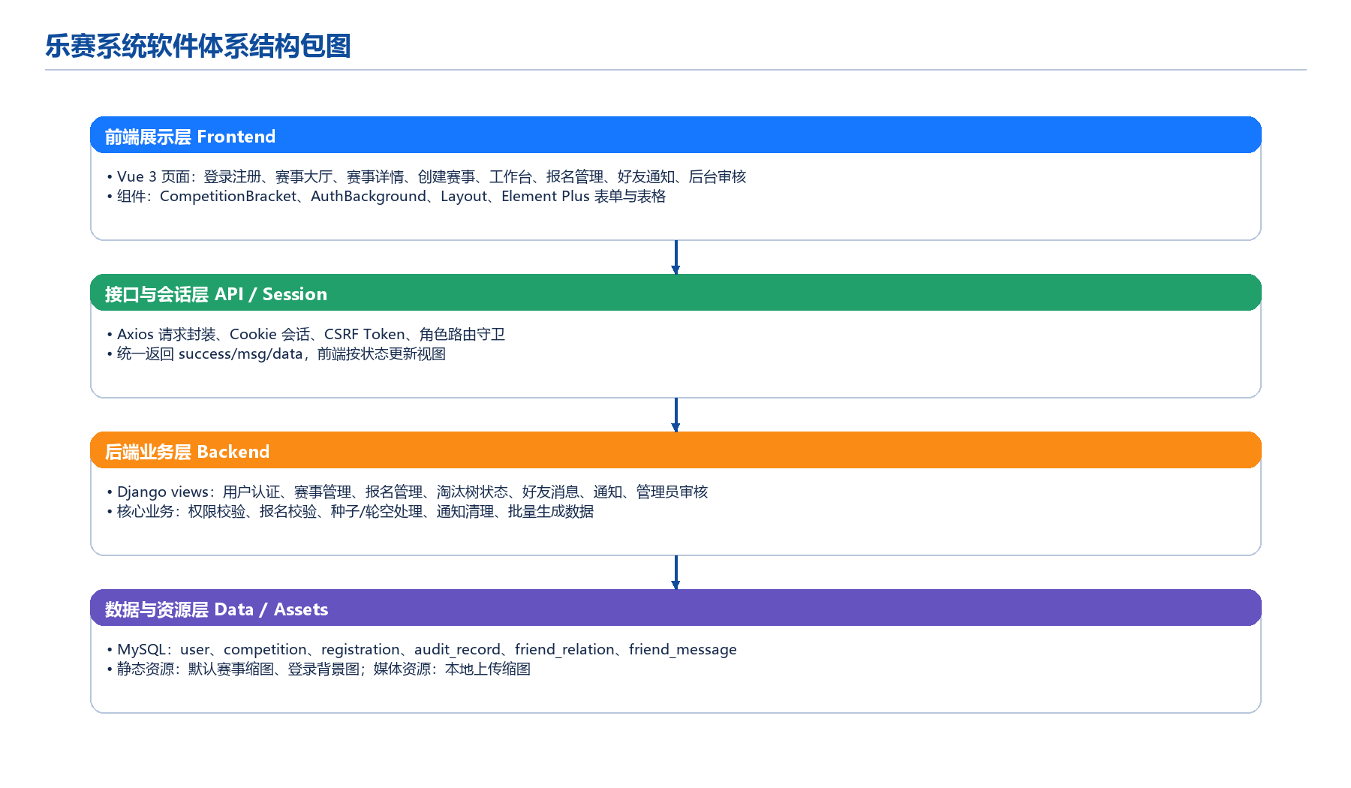
图2-1 乐赛系统软件体系结构包图

- 分层职责
层次 | 主要组成 | 职责
前端展示层 | Vue 3、Element Plus、Pinia、Vue Router | 提供登录注册、赛事大厅、赛事详情、赛事创建、报名管理、淘汰树、好友通知和后台审核界面。
接口与会话层 | Axios、Cookie、CSRF、路由守卫 | 封装请求、处理登录状态、拦截未授权访问，并把后端状态转换为页面反馈。
后端业务层 | Django views、业务函数、权限判断 | 处理赛事、报名、审核、好友、通知、批量生成和淘汰树状态保存等业务逻辑。
数据与资源层 | MySQL、public 静态资源、media 上传资源 | 持久化业务数据，提供默认缩图、登录背景和本地上传图片等资源。

- 重用软件资源与技术选型
资源/技术 | 使用位置 | 设计说明
Vue 3 | 前端页面与组件 | 用于构建响应式单页应用，按页面和业务组件拆分界面。
Vite | 前端开发与构建 | 提供快速开发服务和构建能力。
Element Plus | 前端交互控件 | 复用表单、按钮、表格、弹窗、标签、空状态等 UI 组件。
Axios | 前后端通信 | 统一发送 API 请求并携带 Cookie 会话。
Django | 后端 API 与会话 | 提供路由、视图函数、会话管理和数据库模型映射。
MySQL | 数据持久化 | 保存用户、赛事、报名、审核、好友消息等核心业务数据。
Playwright | 文档截图验证 | 用于获取当前系统真实界面截图，保证设计文档与最终界面一致。

- 部署架构描述
当前开发环境中，前端运行在 Vite 服务上，后端运行在 Django 开发服务上，二者通过 HTTP 接口通信。生产部署时，前端构建产物可由 Nginx 或同类静态资源服务器托管，后端作为独立 API 服务运行，并连接 MySQL 数据库与媒体资源目录。
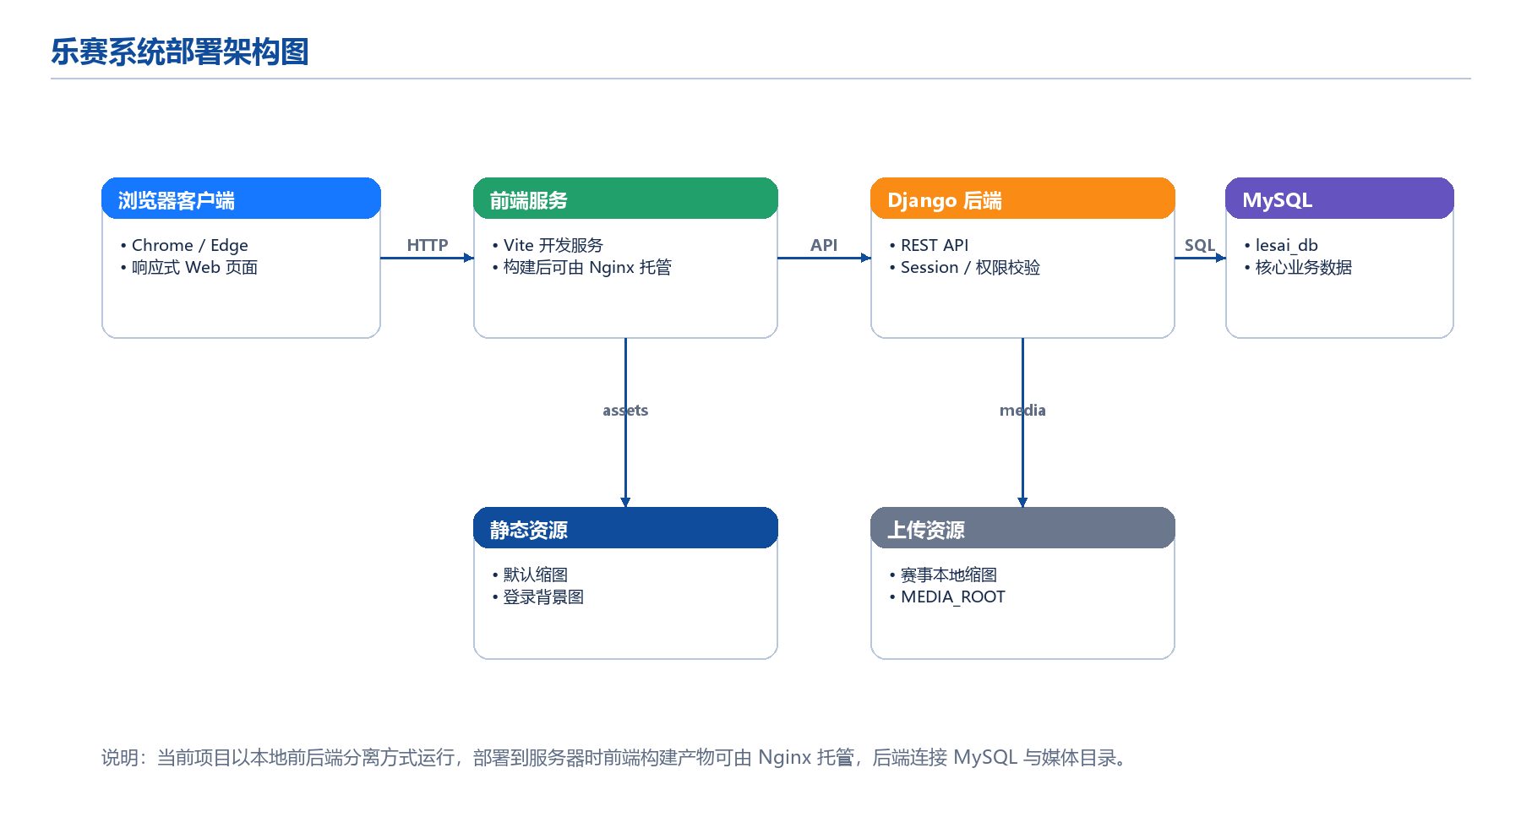
图2-2 乐赛系统部署架构图

- 用户界面设计
- 界面设计原则
最终系统界面已经由早期静态页面调整为完整的赛事管理型 Web 应用。整体采用左侧导航、右侧工作区的管理界面结构，登录与注册页面采用赛事图片背景，赛事大厅使用卡片式赛事列表，管理页面使用表格、筛选器、按钮组和可视化淘汰树，以保证演示时信息清晰、操作路径明确。

- 用户界面及其职责
界面名称 | 标识 | 职责
登录界面 | LoginView | 完成账号、密码、验证码登录，并进入主应用框架。
注册界面 | RegisterView | 创建用户账号并选择用户角色。
主框架界面 | Layout | 提供侧边栏导航、角色入口、退出登录和未读通知角标。
赛事大厅 | HomeView | 展示赛事统计、筛选条件、赛事卡片和收藏入口。
赛事详情 | EventDetailView | 展示赛事图片、编号、时间地点、规则、奖励、邀请码和报名入口。
创建/编辑赛事 | CreateCompetitionView / CompetitionEditView | 维护赛事基础信息、时间地点、类型、缩图、规则和奖励。
赛事工作台 | WorkbenchView | 集中展示主办方或管理员可管理的赛事并提供状态操作。
报名管理与淘汰树 | RegistrationManageView | 管理报名名单、批量加人/删人、设置种子、渲染淘汰树并录入胜者。
好友系统 | FriendsView | 搜索用户编号、发送好友申请、聊天和删除好友。
消息通知 | NotificationsView | 展示好友、赛事、报名等通知并支持即时刷新和处理。
审核与风控 | AdminReviewView | 管理员审核赛事、管理用户、查看测试数据和审核记录。

- 界面跳转关系
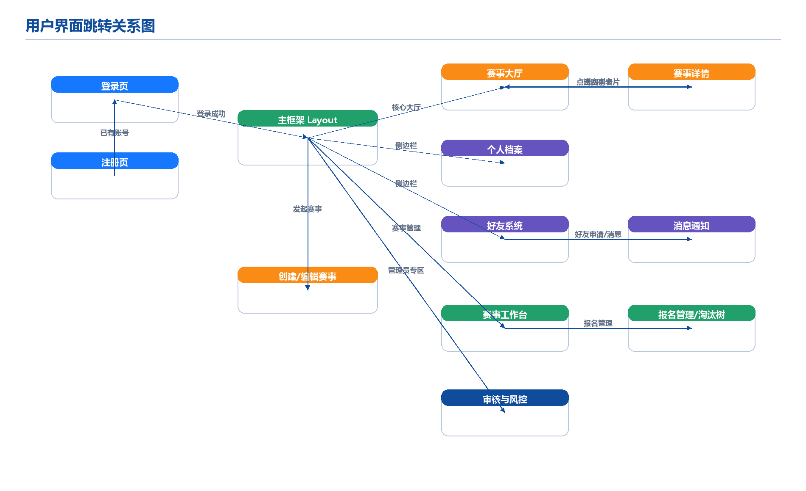
图3-1 用户界面跳转关系图

- 当前系统主要界面
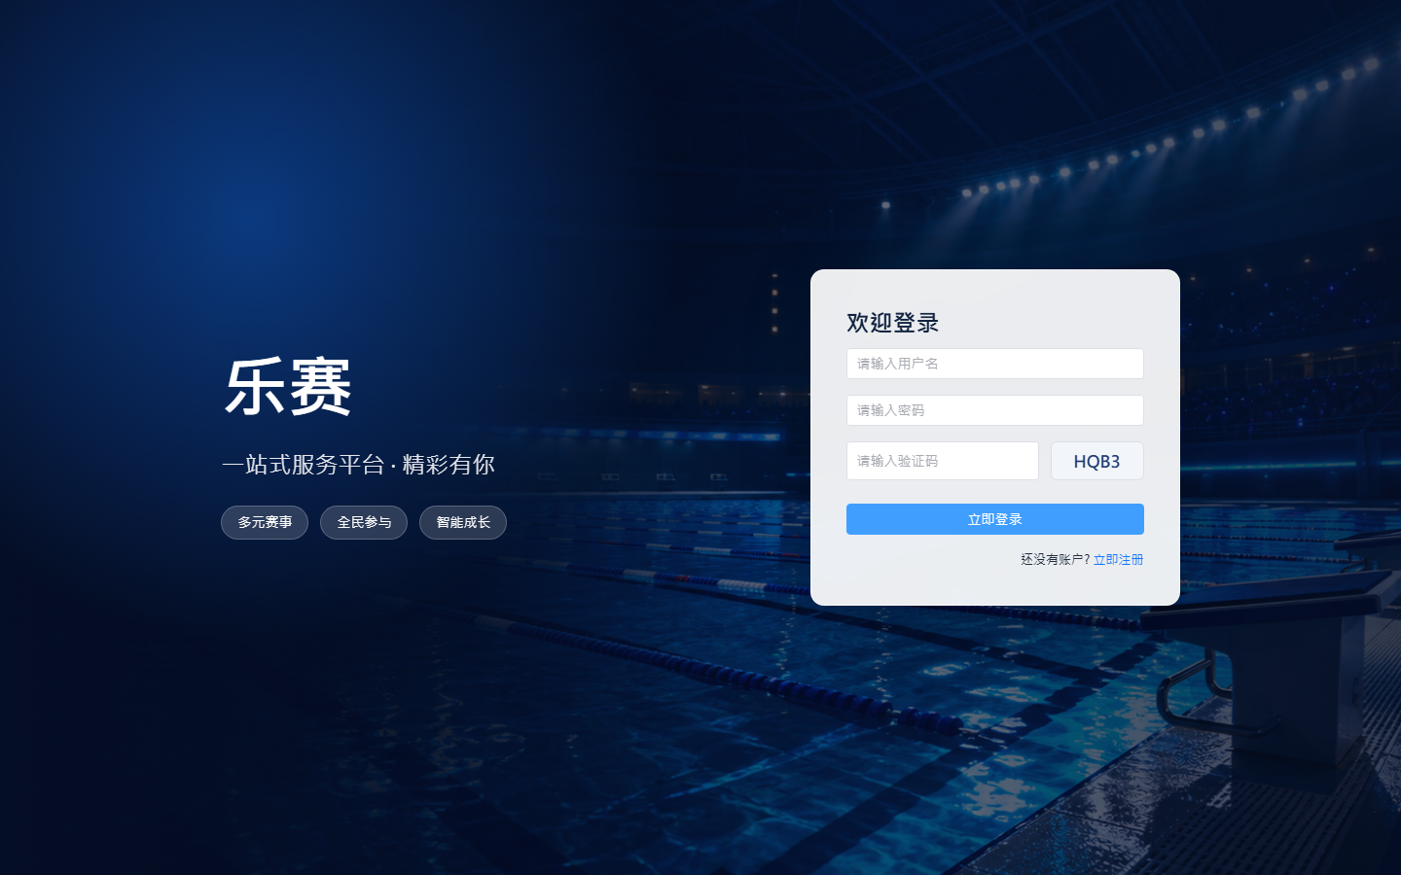
图3-2 登录界面

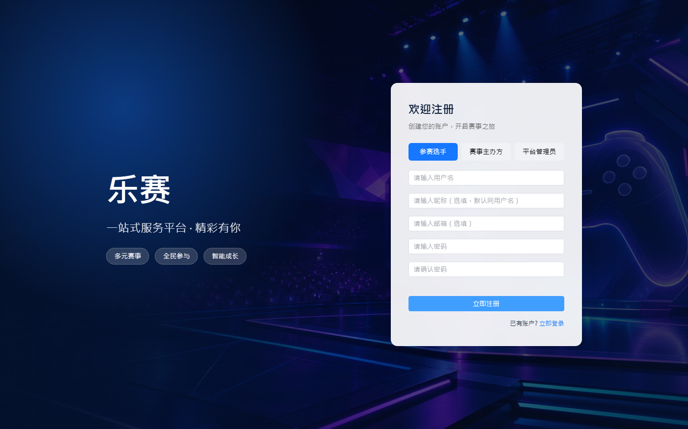
图3-3 注册界面

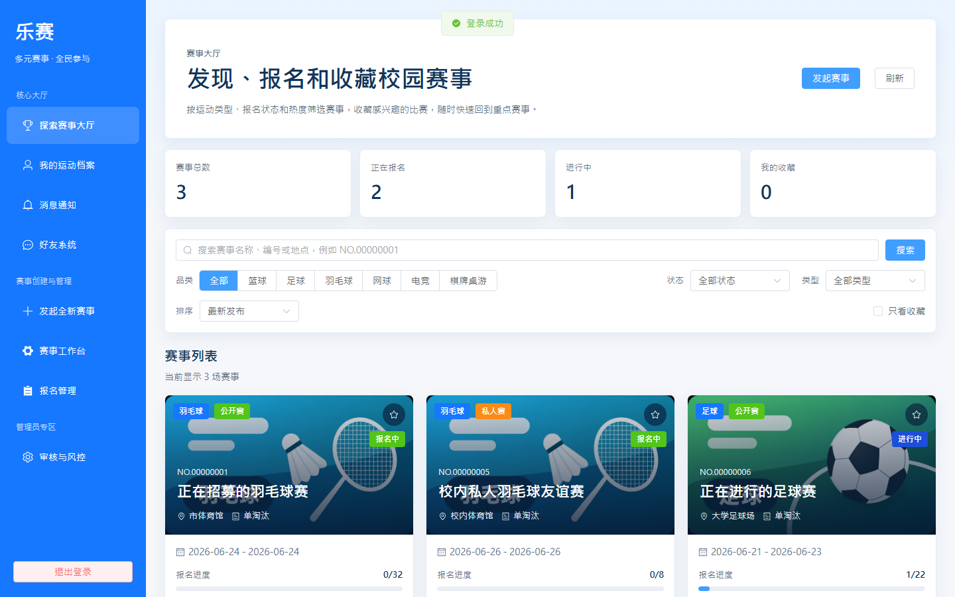
图3-4 赛事大厅界面

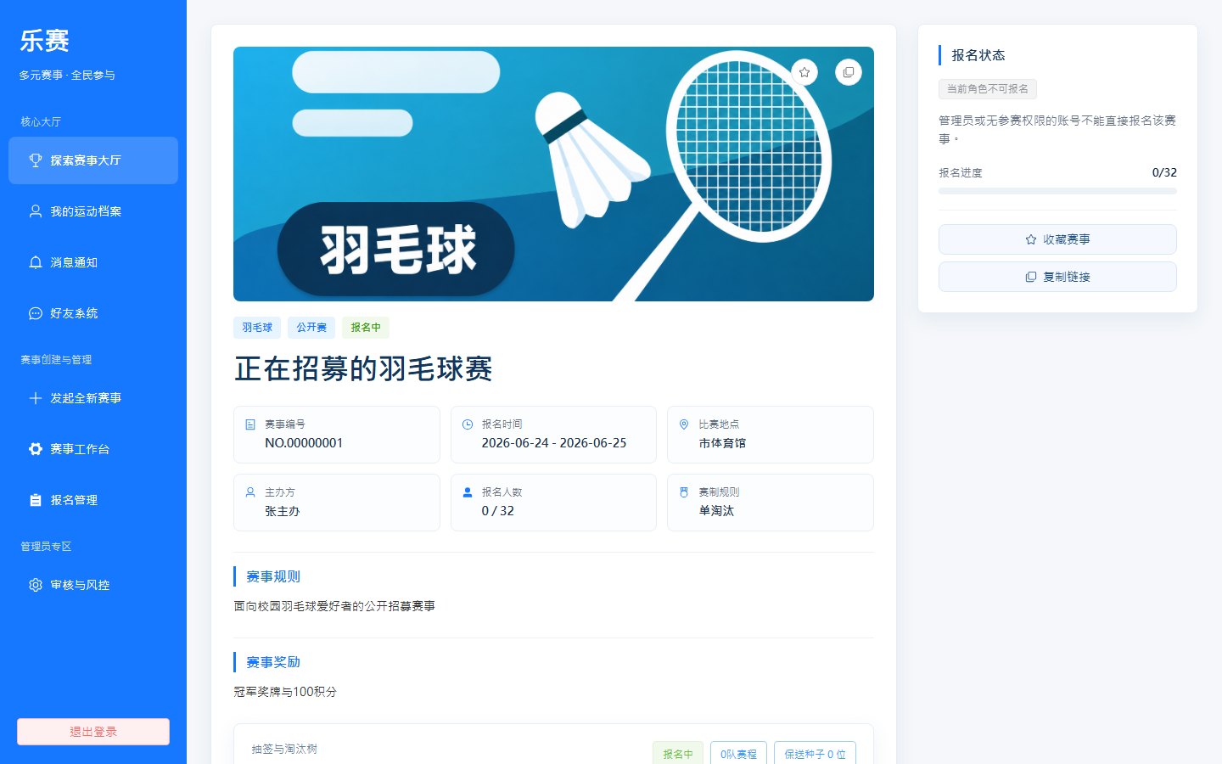
图3-5 赛事详情界面

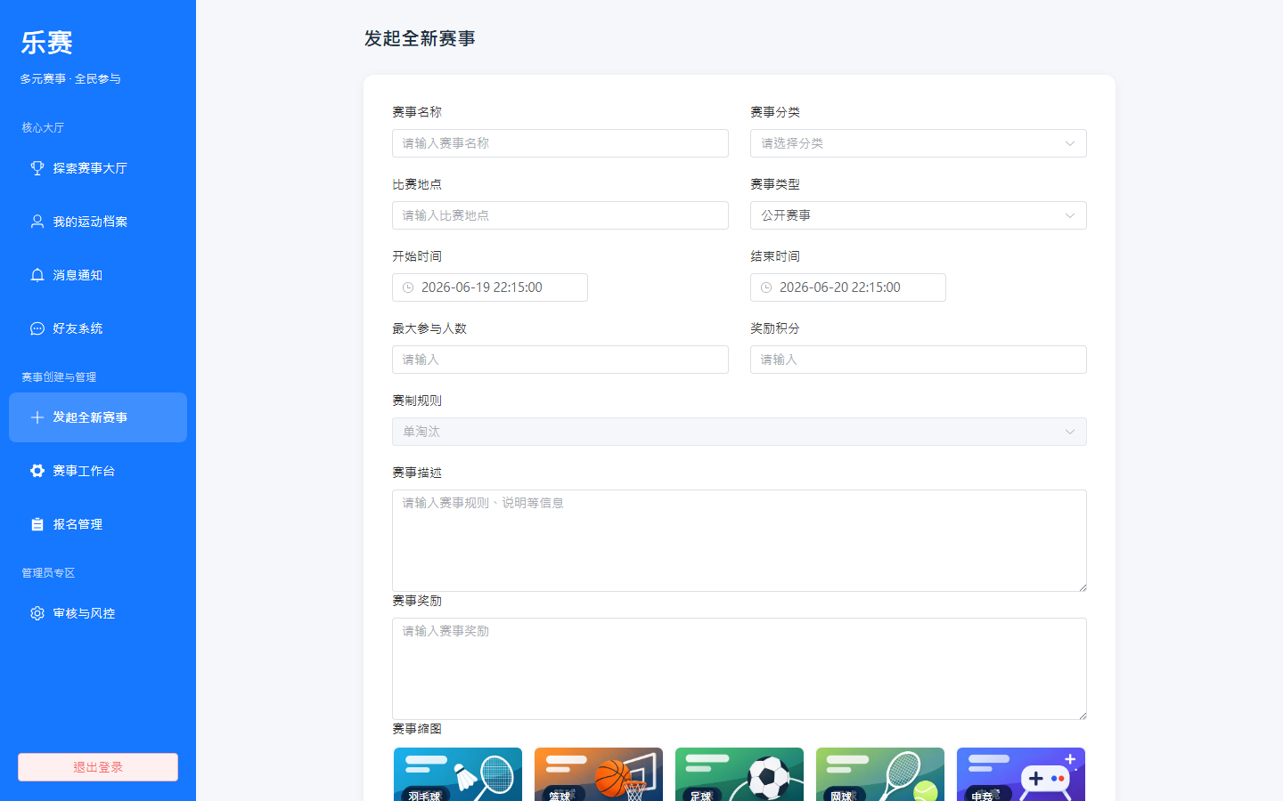
图3-6 创建赛事界面

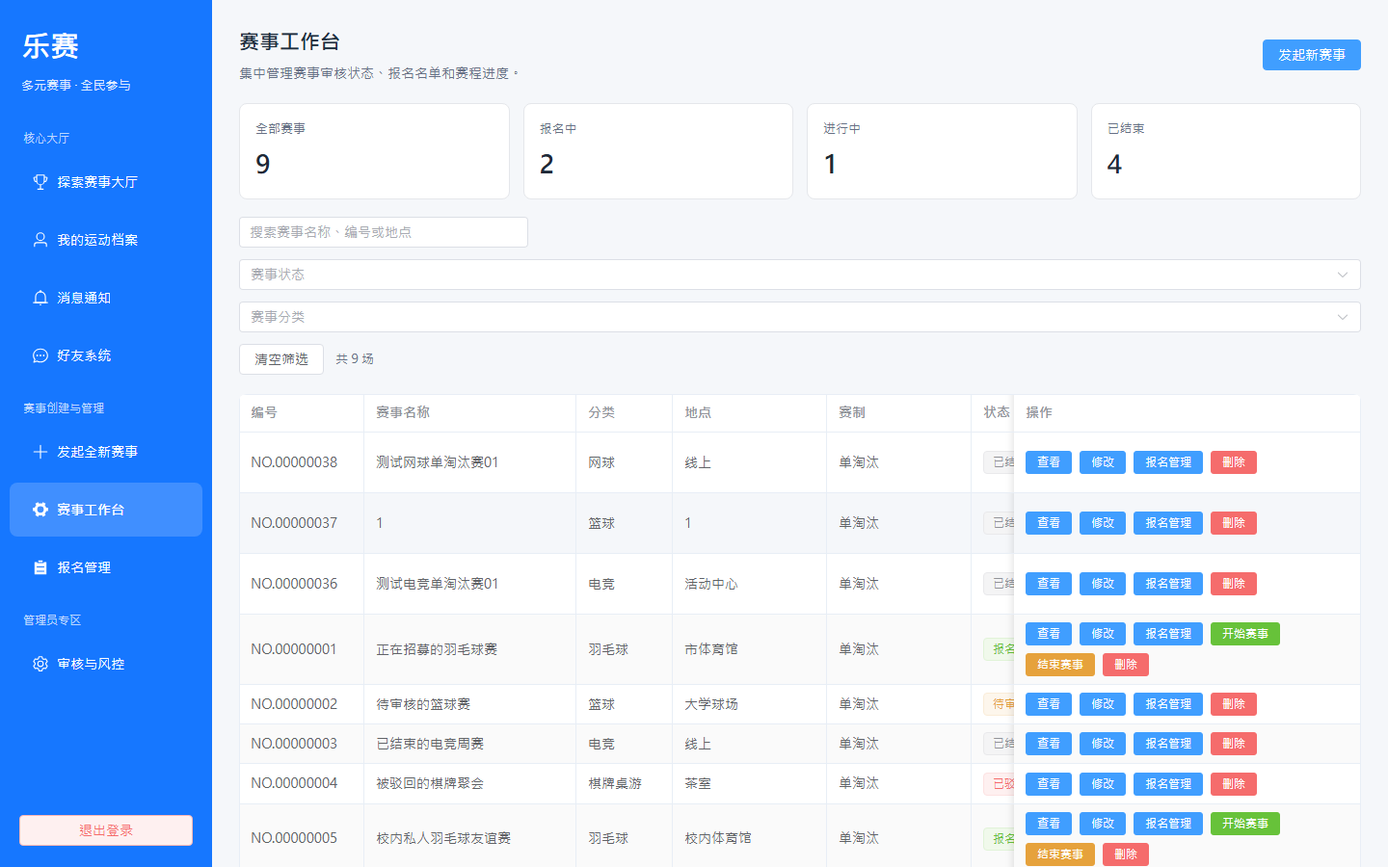
图3-7 赛事工作台界面
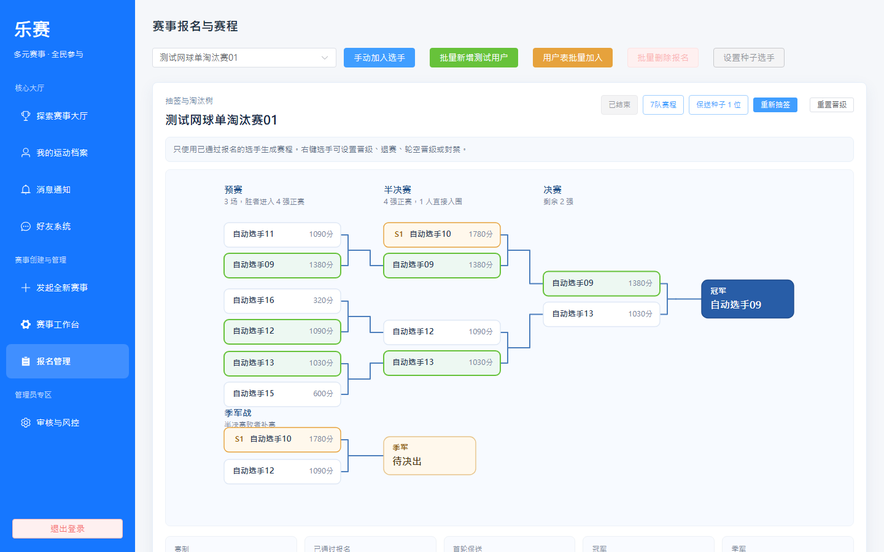
图3-8 报名管理与淘汰树界面

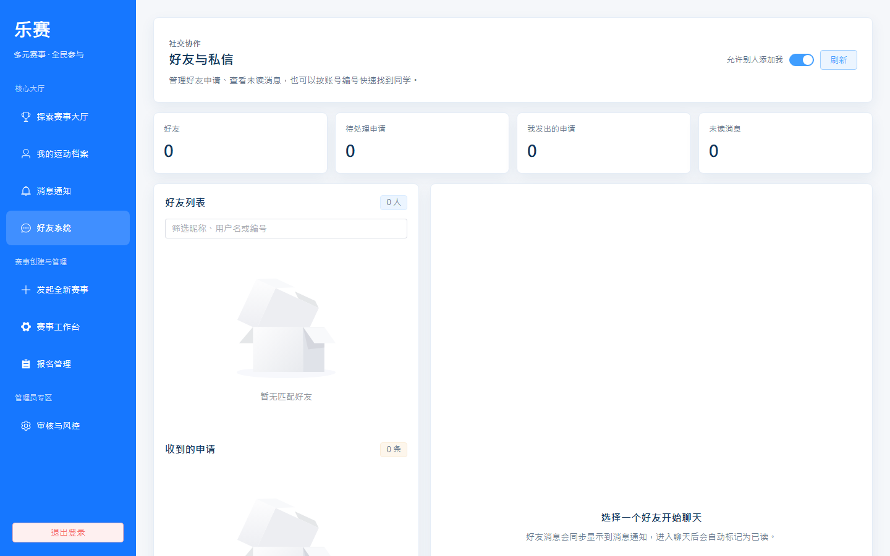
图3-9 好友系统界面

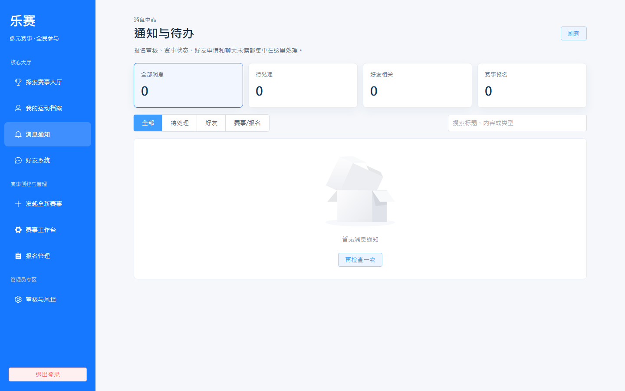
图3-10 消息通知界面

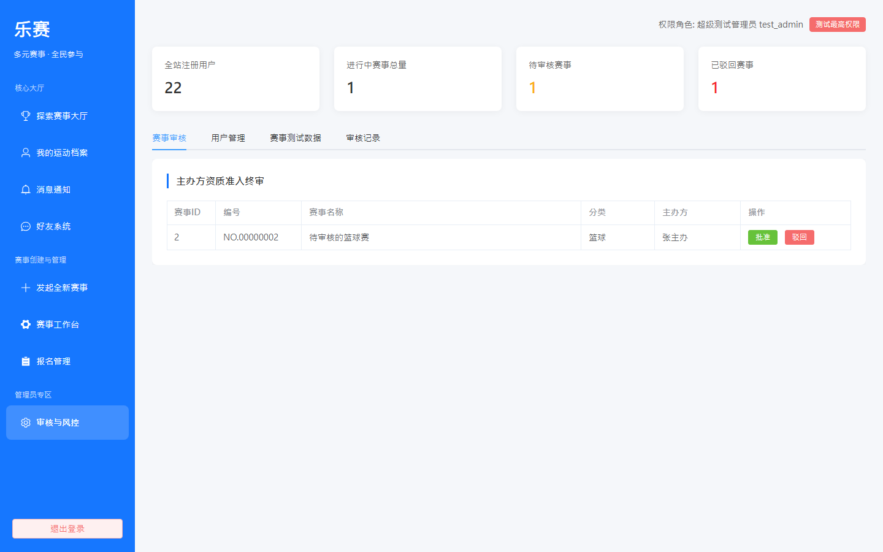
图3-11 管理员审核与风控界面

- 软件详细设计
- 详细设计范围
详细设计部分延续前期作业中以报名用例为核心的设计思路，但按照当前系统实现进行修订。当前系统的关键业务已经从单纯报名扩展为“报名管理 + 批量人员维护 + 淘汰树生成 + 胜者晋级 + 通知联动”的完整赛事流程，因此本节围绕该业务链路描述顺序图、设计类图、活动图和关键方法。

- 报名与淘汰树维护顺序图
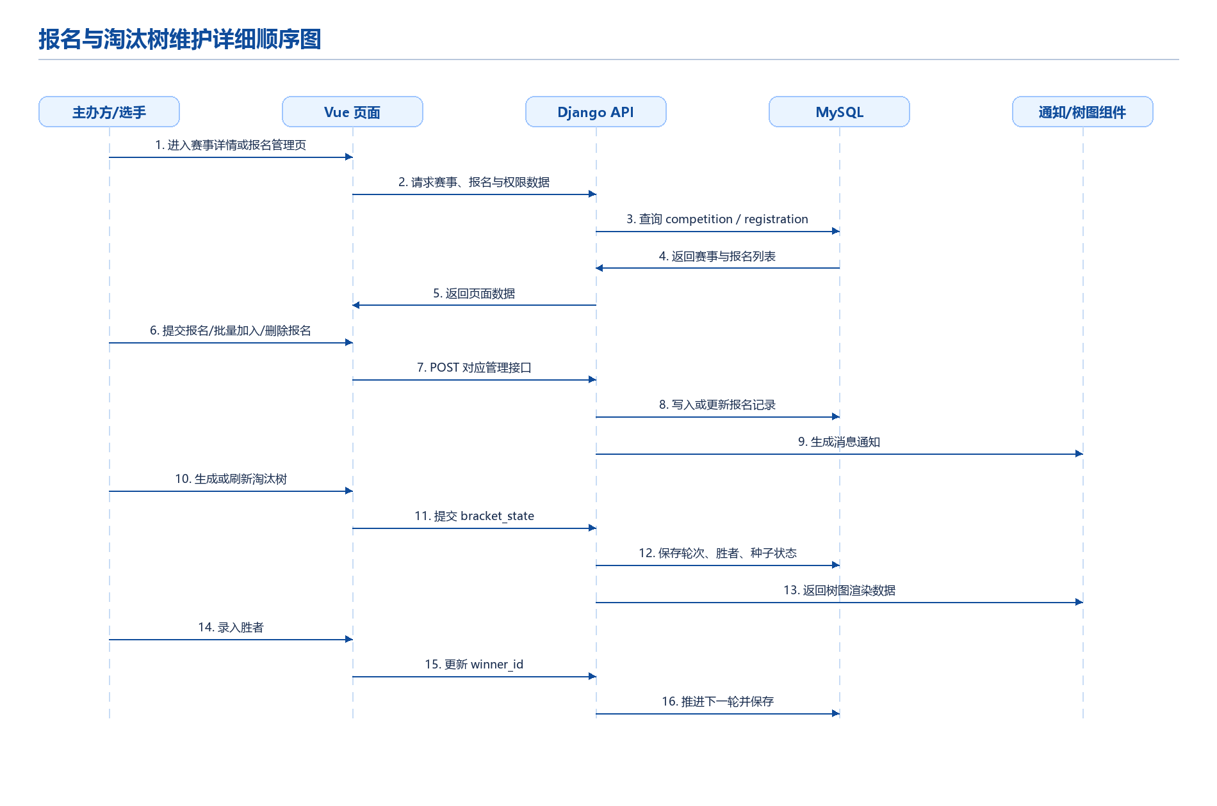
图4-1 报名与淘汰树维护详细顺序图

该顺序图体现了从用户提交报名、主办方维护报名名单，到生成淘汰树、保存 bracket_state、录入胜者并推进下一轮的核心交互。前端负责采集操作和刷新视图，Django API 负责权限校验与业务处理，MySQL 负责保存报名、赛事和通知状态，淘汰树组件负责根据报名数据渲染赛程。

- 设计类图
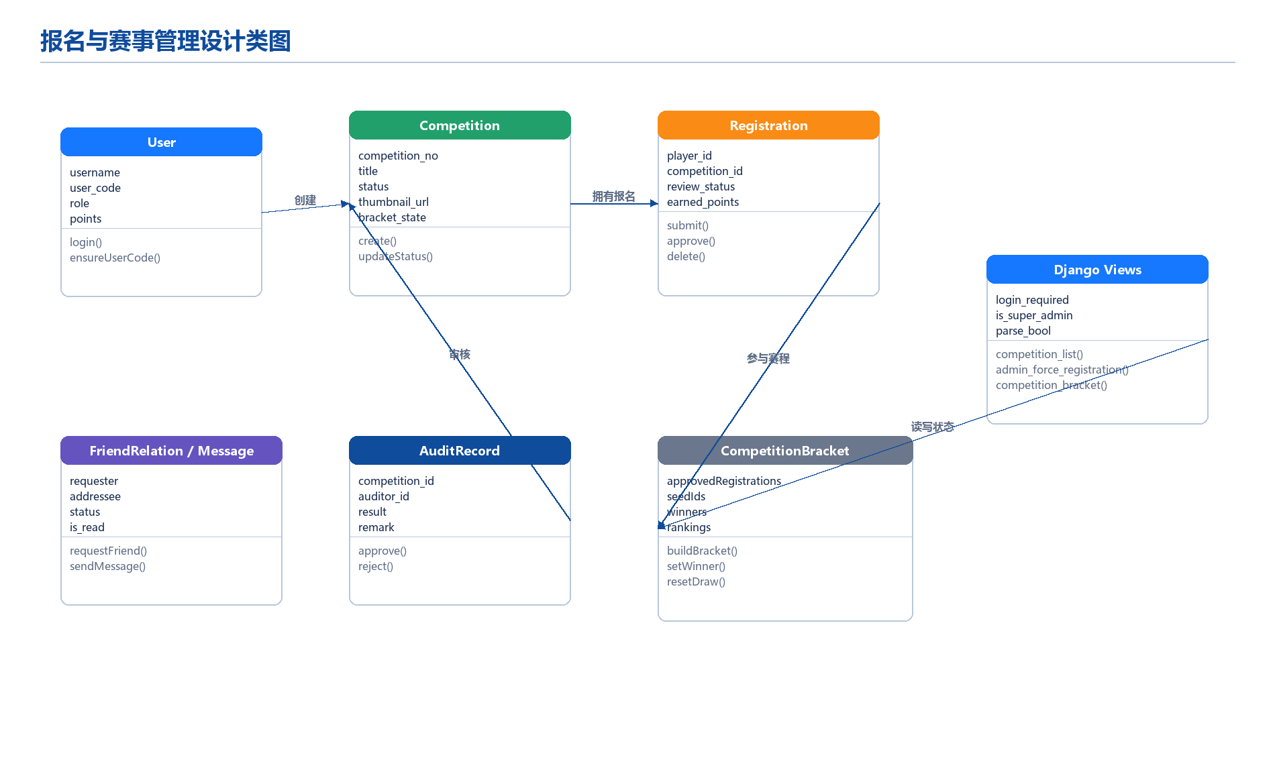
图4-2 报名与赛事管理设计类图

当前系统的核心实体包括 User、Competition、Registration、AuditRecord、FriendRelation 和 FriendMessage。淘汰树作为前端组件和赛事状态共同维护的设计对象，通过 Competition.bracket_state 保存胜者、种子、排名等状态，避免在当前规模下引入过重的赛程表结构。

- 活动图
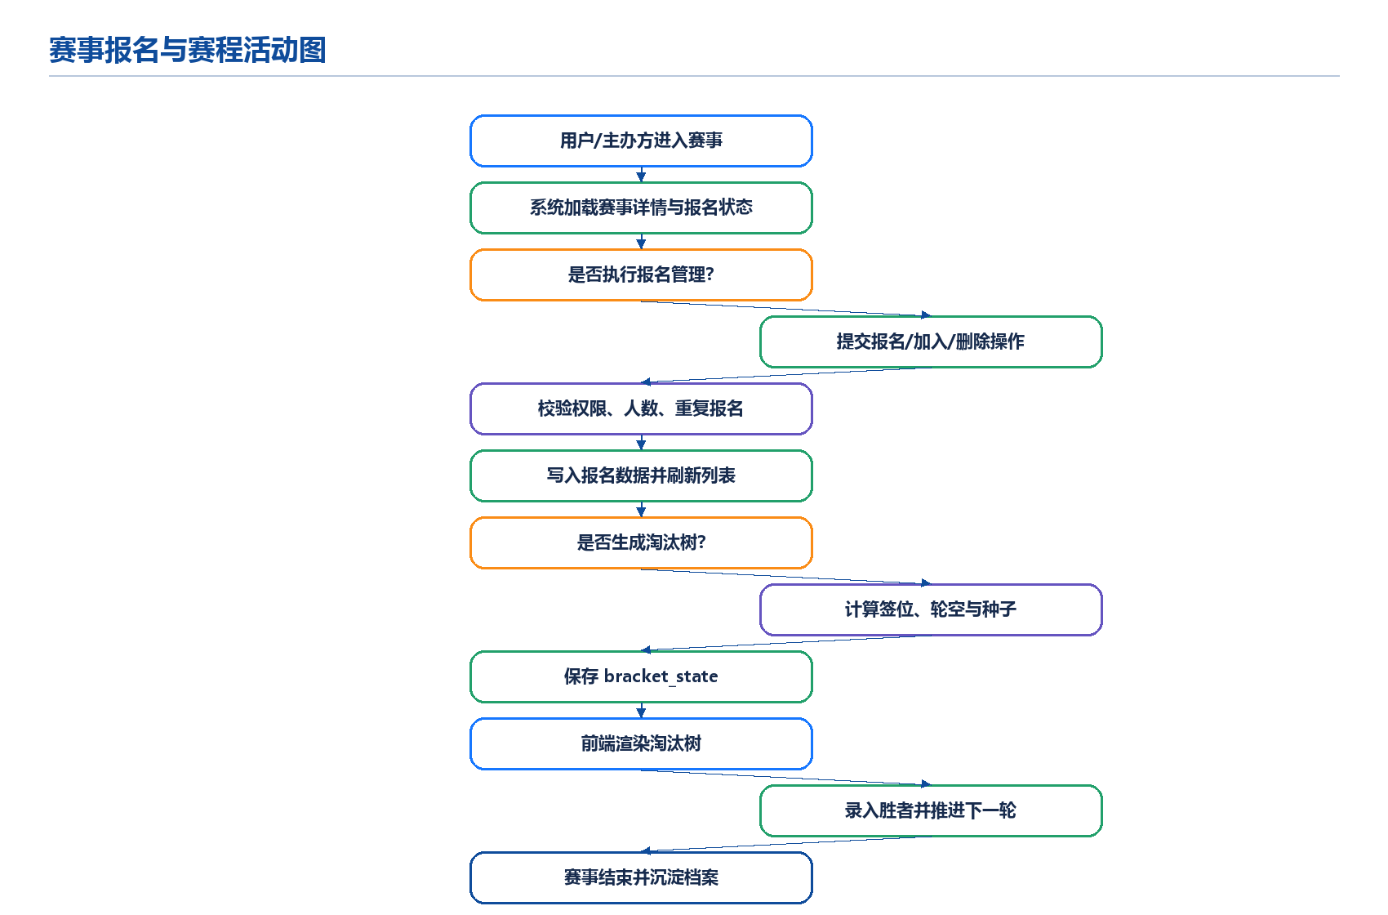
图4-3 赛事报名与赛程活动图

活动图展示了用户进入赛事、系统加载报名状态、主办方执行报名管理、生成淘汰树、保存赛程状态、前端渲染树图以及录入胜者的完整处理路径。对于单人、无人、非 2 的幂人数和存在轮空位等边界情况，系统在生成淘汰树阶段进行分支处理。

- 核心方法说明
方法/接口 | 所属模块 | 设计说明
login() | 用户认证 | 校验账号、密码、验证码或测试账号自动登录条件，写入 session。
competition_list() | 赛事大厅 | 返回赛事列表、状态、人数、缩图和基础筛选数据。
create_competition() | 赛事创建 | 保存赛事基础信息、赛事编号、缩图路径、时间地点和规则。
register_competition() | 赛事报名 | 校验报名状态、人数上限、重复报名和私人邀请码后写入报名记录。
competition_registrations() | 报名管理 | 返回赛事报名人员、审核状态、积分和当前 bracket_state。
admin_bulk_force_registration() | 批量加人 | 由超级测试管理员批量生成或加入测试用户，并可生成随机积分。
competition_bracket() | 淘汰树状态 | 保存或读取赛事淘汰树状态，包括胜者、种子模式、种子 ID 和排名。
send_friend_request() | 好友系统 | 创建好友申请并生成通知。
notifications() | 消息通知 | 返回当前用户通知与未读状态，支持即时刷新。
admin_users() | 后台管理 | 返回用户列表、角色、编号、状态和统计数据。

- 数据库与数据对象设计
- 主要数据表设计
表名 | 关键字段 | 设计说明
user | id, username, user_code, password, role, nickname, email, points, is_deleted, allow_friend_requests | 保存平台用户、角色、编号、积分和好友申请设置。
competition | id, competition_no, title, category, location, type, organizer_id, status, max_participants, bracket_state, thumbnail_url | 保存赛事基础信息、状态、主办方、缩图和淘汰树状态。
registration | id, player_id, competition_id, status, review_status, register_type, team_name, final_score, final_rank, earned_points | 保存用户与赛事之间的报名关系和比赛结果。
audit_record | id, competition_id, auditor_id, result, remark, audit_time | 保存管理员审核赛事的结果和备注。
friend_relation | id, requester_id, addressee_id, status, created_at, updated_at | 保存好友申请与好友关系状态。
friend_message | id, sender_id, receiver_id, content, is_read, created_at | 保存好友消息和已读状态。
point_history | id, username, change_amount, reason, time | 保存积分变动历史。

- 数据一致性设计
- 报名成功或删除报名后，同步更新赛事当前报名人数。
- 报名管理中的批量删除会同步扣减人数，并避免留下无效报名记录。
- 删除好友时同步清理相关未读消息和通知，避免通知角标残留。
- 淘汰树状态与赛事绑定保存，刷新页面后仍能恢复胜者、种子和排名。
- 用户编号由后端生成并补齐，好友搜索统一支持用户名、昵称和用户编号。

- 前期设计修订说明
- 体系结构设计修订
前期体系结构设计中曾包含 Spring Security、JJWT、Quartz、Knife4j、Druid、ShardingSphere、Redis、Apache POI 等设想。最终实现版本采用 Vue 3 + Django + MySQL 的轻量前后端分离架构，删除未实际落地的 Java 相关中间件描述，补充了会话认证、静态缩图、媒体上传、通知刷新和淘汰树状态保存等真实结构。

- 用户界面设计修订
前期用户界面设计以静态登录页和概念界面为主，最终系统已经形成真实可操作的赛事管理界面。本文档重新截取当前页面，替换旧 UI 草图，并补充赛事大厅、详情页、创建赛事、工作台、报名管理、淘汰树、好友、通知和后台审核等实际界面。

- 软件详细设计修订
前期详细设计主要围绕报名用例展开，最终系统在此基础上增加了批量生成参赛者、随机积分、种子选手首轮轮空、单人参赛处理、胜者晋级、好友通知同步清理等实现细节。本文档不新增需求用例分析，而是在原有报名与赛事管理设计基础上完善具体类、方法、活动和数据状态说明。

- 总结
修订后的软件设计文档与当前系统功能和界面保持一致，能够作为最终提交中的设计依据。文档保留前期作业的章节风格和设计表达方式，同时将内容统一到最终实现版本，避免旧技术栈、旧界面和旧数据结构与实际系统不一致。

